Памятка

по пожарной безопасности при эксплуатации печей
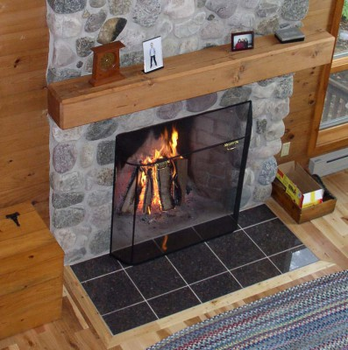
Для устройства печи и ее ремонта необходимо приглашать только специалиста. Его грамотная работа убережет жилье и постройки от возможных возгораний. Кроме того, необходимо знать:
· перед топкой на полу обязательно должен быть металлический лист размером не менее чем 50 на 70 сантиметров, он должен быть без прогаров и повреждений;
· не допускайте перекала печей, рекомендуется топить печь не больше 1,5 – 2 час. 2-3 раза в день, плотно прижимайте заслонку; в результате перекала печи в дымоходе появляются трещины, из которых могут вылетать искры.

Пожар может вызвать и загорание сажи, отложившейся на стенах дымохода
и трубы. Чтобы этого не допустить, печь нужно чистить перед началом отопительного сезона, а также в течение всего периода эксплуатации – не реже одного раза в три месяца;
· в чердачном помещении печная труба должна быть побеленной: образовавшаяся трещина или налет сажи будут хорошо видны на белой извести;
· не разрешайте детям самостоятельно растапливать печь, исключите возможность нахождения детей одних у топящейся печи;

· не сушите дрова, одежду и другие материалы на печах и вблизи от них. Расстояние от печи до мебели и других предметов должно быть не менее 1 метра;
· не используйте для розжига бензин, керосин и другие легковоспламеняющиеся жидкости.
В любом случае при возникновении пожара необходимо:

1. Немедленно сообщить о пожаре по телефону 01 (с сотового 010 или 112),
назвать адрес объекта, место возникновения пожара, сообщить свою фамилию.
2. Оповестить о пожаре людей, находящихся в соседних помещениях. Сорвать ближайший местный извещатель о пожаре (при наличии).
3. Закрыть окна и форточки на затворы.
4. Отключить электронную технику от источников питания, электрическое освещение.
5. Покинуть помещение в соответствии с планом эвакуации, прикрыв двери, но не закрывая их на замок.
6. При невозможности покинуть помещение – закрыть двери, уплотнив их подручными материалами, и, обозначившись в окне, голосом и жестами привлечь внимание спасателей.

Помните, что при пожаре самое главное – не поддаваться панике.

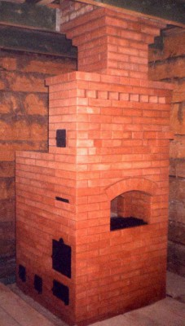
В случае возникновения чрезвычайной ситуации звоните
в ЕДИНУЮ СЛУЖБУ СПАСЕНИЯ по телефону «01» (с сотовых телефонов – 112).
«Единый телефон доверия»
Главного управления МЧС России по Тверской области – 8 (4822) 39-99-99.

При неправильной эксплуатации камины для дома тоже могут стать источником серьезной пожарной опасности. Во избежание этого, нужно запомнить, что не следует поручать работу с камином детям. Также - как бы вам не хотелось романтики - не стоит разжигать камин, когда вы пьяны или сильно устали. Недалеко от камина в деревянном доме обязательно должен находиться огнетушитель.

Пол перед камином в доме должен быть выложен из несгораемого материала, например, из листа металла. Такие горючие элементы интерьера как ковры, занавески, шкафы и одежда, должны быть расположены не ближе одного метра от устройства камина. Топка открытого камина должна быть защищена специальным экраном, который бы предотвращал выброс горящих частиц из топки в помещение.
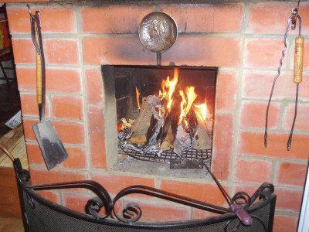
Для розжига каминов для дома можно применять щепки сухой древесины или тонкие дровяные лучины, ветки, солому, простую бумагу. Категорически запрещается использовать для розжига камина горючие жидкости. Также нельзя в топку камина бросать пластиковые бутылки или аналогичные упаковки от продуктов: при сжигании они выделают огромное количество ядовитых газов.

Не оставляйте без присмотра детей в комнате,
где горит камин!
